**Федеральное государственное автономное образовательное учреждение высшего образования «Национальный исследовательский университет ИТМО».**

Факультет Программной инженерии и компьютерной техники

Специальность Программная инженерия

Профиль Системное и прикладное программное обеспечение

Дисциплина «Теория функции комплексного переменного»

Отчет к лабораторной работе «Построение и визуализация

фрактальных множеств»

Выполнили:

студент группы P3109 Напольская П.А.

студент группы РХХХХ

студент группы РХХХХ

Принял:

Преподаватель: Милющин А.С.

Санкт-Петербург

2024 год

**1. Доказательства свойств для множества Мандельброта:**

Свойство 1. Множество Мандельброта переходит само в себя при сопряжении. Иными словами, оно симметрично относительно вещественной оси

*Доказательство:*

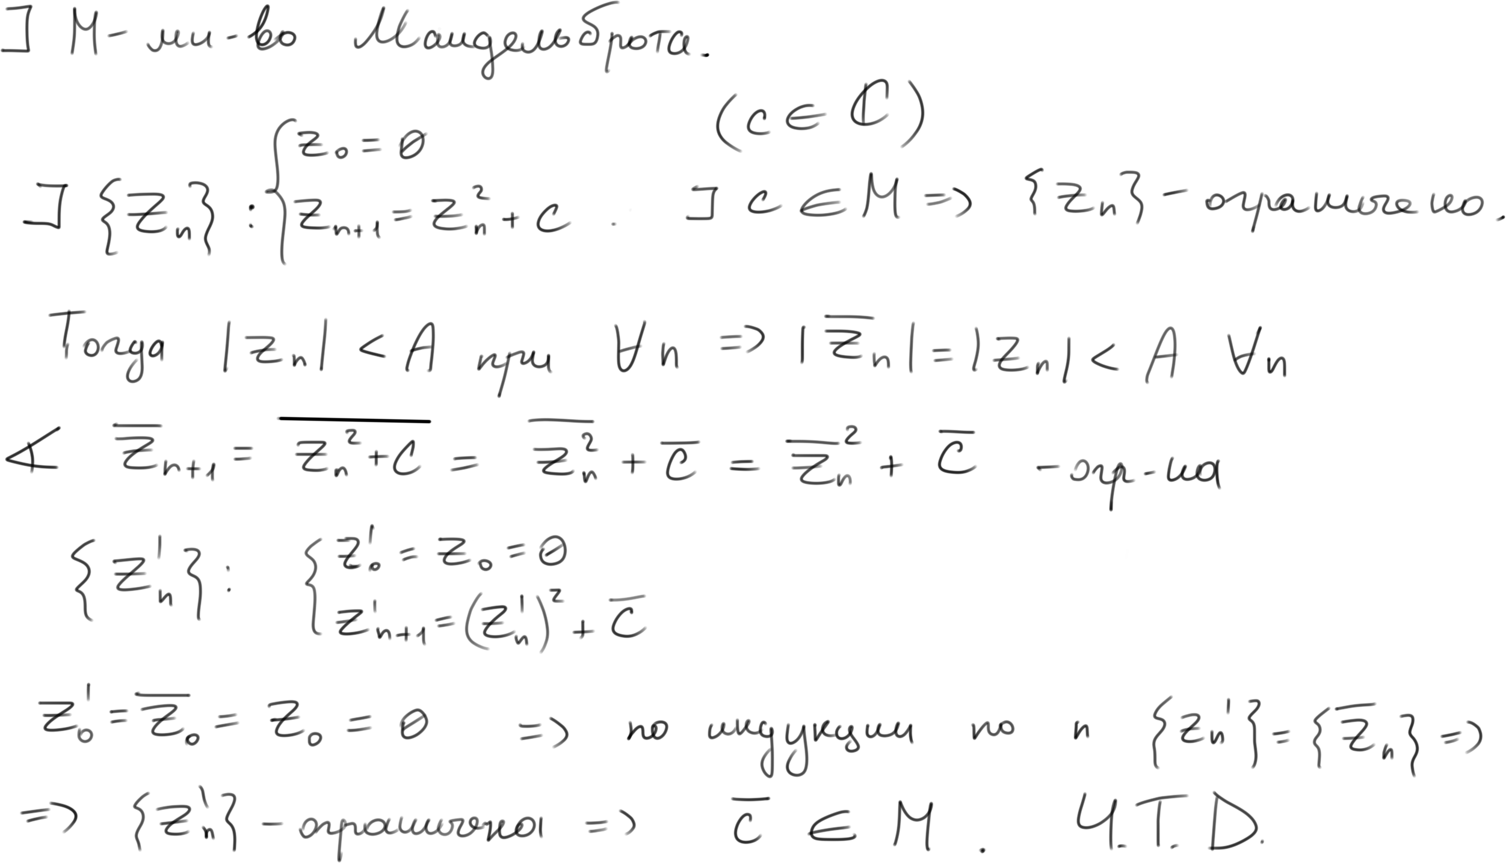

Свойство 2. Если |c| > 2, то c не принадлежит множеству Мандельброта;

*Доказательство:*

**2.**

**3.**

**4. Треугольник Серпинского**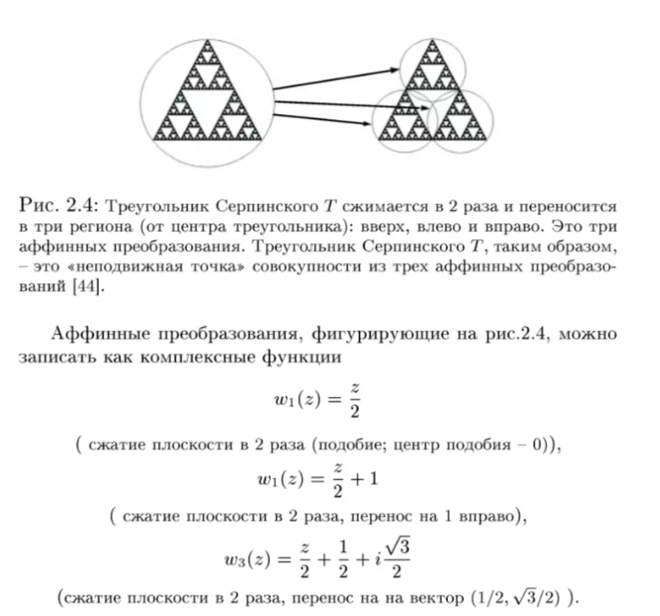

**Что такое треугольник Серпинского простыми словами**

Треугольник Серпинского — это фрактал, который получается из треугольника путем рекурсивного деления его на меньшие треугольники. На каждом шаге берется каждый треугольник и заменяется на еще три равносторонних треугольника меньшего размера. Этот процесс повторяется до бесконечности для каждого из меньших треугольников, которые остались.

**Геометрический способ**

Самый простой способ построить треугольник Серпинского — это геометрический:

* постройте равносторонний треугольник;
* разделите его на четыре равносторонних треугольника и удалите тот, который находится в центре;
* повторяйте те же действия с остальными треугольниками до бесконечности.

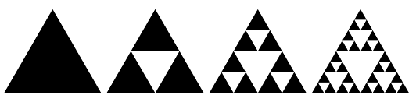

Пошаговое построение треугольника Серпинского геометрическим способом

Результатом повторного выполнения одного и того же действия будет фрактал. Он будет выглядеть одинаково даже при увеличении изображения. Это узор, который повторяется внутри самого себя.

**Треугольник Паскаля**

Построить треугольник Серпинского-Паскаля можно с помощью следующих шагов:

* начните с верхнего ряда треугольника и поставьте там число 1;
* в следующем ряду под каждым числом поставьте 1, а между числами — сумму чисел, которые стоят над ними в верхнем ряду. Таким образом, во втором ряду будут стоять две единицы, а между ними число 2;
* для всех остальных рядов сделаете то же самое;
* продолжайте этот процесс для всех следующих рядов. Каждый новый ряд будет иметь на одно число больше, чем предыдущий.

Таким образом, получится пирамида чисел, где каждое число — это сумма двух чисел, стоящих над ним в верхнем ряду. Этот геометрическую фигуру называют «Треугольник Паскаля», его можно использовать для разложения многочлена (x + y)^k. Если в треугольнике есть достаточное количество рядов и мы выделим только нечетные числа, то обнаружим уже знакомый нам треугольник Серпинского.

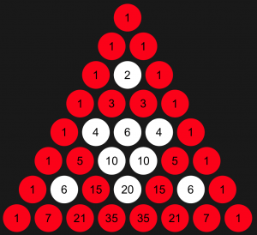

**Метод случайных точек**

Чтобы построить треугольник методом случайных точек:

* нарисуйте на листе бумаги три фиксированные точки A, B и C;
* выберите начальную точку x0 где-либо на листе бумаги. Это будет точка, с которой начнется процесс построения треугольника;
* выберите случайным образом одну из трех фиксированных точек A, B или C;
* переместитесь из начальной точки x0 в среднюю точку выбранной фиксированной точки (A, B или C). Для выбранной точки A вычислите среднюю точку между x0 и A, для точки B — среднюю точку между x0 и B, для точки C — среднюю точку между x0 и C;
* отметьте новую точку x1 в средней точке выбранной фиксированной точки. Это станет следующей точкой в построении треугольника;
* повторите процесс, выбирая на каждом шаге одну из трех фиксированных точек A, B или C и перемещаясь в среднюю точку между выбранной точкой и последней отмеченной точкой. Это создаст новую точку x2, затем x3 и так далее;
* продолжайте процесс до тех пор, пока вы не получите желаемую степень детализации и треугольник полностью не сформируется.